**测试题1**

**一、基础题**

1．

【答案】B

【解析】洋葱鳞片叶表皮细胞膜的暗-亮-暗三层结构属于亚显微结构，在电子显微镜下才能看到。其余属于光镜下可以看到的显微结构。

2．

【答案】A

【解析】甲基绿可将DNA染成绿色，DNA主要分布于细胞核中，A正确；在光镜下不一定能观察到有丝分裂所有时期，B错误；叶绿体色素在层析液中溶解度越大，扩散速度越快，C错误；光镜下只能观察到叶绿体的形状不能看到其结构，D错误。

【考点定位】本题考查课本基本实验，意在考查考生能独立完成“生物知识内容表”所列的生物实验，包括理解实验目的、原理、方法和操作步骤，掌握相关的操作技能，并能将这些实验涉及的方法和技能进行综合运用的能力。

3．

【答案】B

【解析】根据图示中的细胞大小和标尺，可以判断显微镜放大倍数不变，故A项错误；由甲到乙可以表示紫色洋葱鳞片叶外表皮细胞失水发生质壁分离的过程，由乙到丙可以表示已发生质壁分离的细胞吸水发生质壁分离复原的过程，故B项正确；据图可知，乙所示细胞质壁分离程度比甲大，说明乙细胞失水较多，细胞液浓度较高，C项错误；由乙转变为丙是细胞吸水发生质壁分离复原的结果，该过程中单位时间内由胞外扩散到胞内的水分子数多于由胞内扩散到胞外的水分子数，故D项错误。

4．

【答案】B

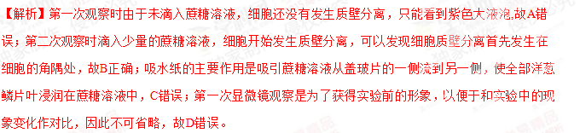

5．

【答案】B

【解析】甲细胞处于有丝分裂中期，每条染色体的着丝点应整齐排列在赤道板，不是细胞板，A错误。乙细胞为有丝分裂后期，染色体平均分配，在纺锤丝牵引下移向细胞两极，B正确。有丝分裂后期细胞内染色体的着丝点分裂，细胞内染色体数目是前期、中期细胞的两倍，C错误。根据分裂期的细胞数无法计算出细胞周期长短，只能估计不同阶段持续时间的比例，D错误。

6．

【答案】B

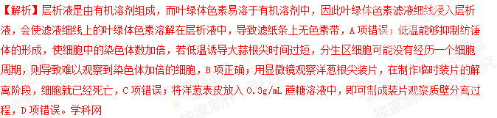

7．

【答案】C

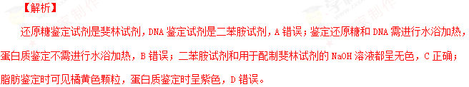

8．

【答案】A

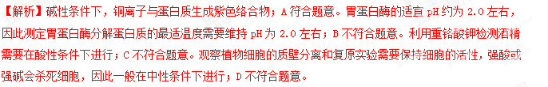

9．

【答案】A

【解析】鉴定蛋白质用双缩脲试剂，先加A液（NaOH溶液），振荡后加B液（CuS04溶液）；制作细胞有丝分裂装片时，解离后应先在清水中漂洗，防止解离过度，再用龙胆紫溶液染色；低温诱导染色体加倍实验中，应先低温处理使染色体数目加倍然后再制片，先制片会杀死细胞，无法诱导染色体数目加倍；探究温度对酶活性的影响时，酶与底物应该先在预设温度下保温后再混合，保证反应开始的时候便达到预设温度。

10．

【答案】D

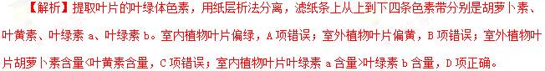

【考点定位】本题考查叶绿体中色素的提取和分离实验。

11．

【答案】B

【解析】CaCO3可防止酸破坏叶绿素，应在研磨时加入，A错误；即使菜中叶剪碎不够充分，但色素并没有减少，也可提取出4种光合作用色素，B正确；由于研磨时乙醇挥发，故为获得10ml提取液，研磨时加入多于10mL乙醇，C错误；叶绿素条带不会随层析液挥发消失，D错误。

12．

【答案】C

13．

【答案】A

【解析】试题分析：甲基绿容易与DNA结合呈现绿色，吡罗红容易与RNA结合呈现红色，由于RNA主要存在于细胞质中，故A正确；酒精能与酸性的重铬酸钾溶液反应呈现灰绿色，酵母菌无氧呼吸时产生酒精，因此酵母菌一定进行无氧呼吸，也可能进行有氧呼吸，故B错误；双缩脲试剂与蛋白质的反应不需要加热，故C错误；健那绿是一种活细胞染料，不能对烘干的口腔上皮细胞进行染色，故D错误。

【考点】本题考查生物实验的有关知识，意在考查考生识记能力和能独立完成“生物知识内容表”所列的生物实验，包括理解实验目的、原理、方法和操作步骤，掌握相关的操作技能，并能将这些实验涉及的方法和技能进行综合运用的能力。

14．

【答案】D

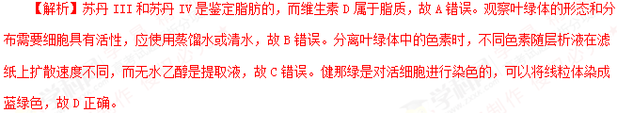

15．

【答案】B

【解析】试题分析：用黑藻叶片进行植物细学科网(www.zxxk.com)--教育资源门户，提供试卷、教案、课件、论文、素材及各类教学资源下载，还有大量而丰富的教学相关资讯！胞的质壁分离实验时，由于液泡中没有色素，叶绿体的存在有利于观察实验现象，故A错误；观察线粒体的实验中，由于健那绿为活细胞染料，不能用盐酸处理，故B正确；低温诱导染色体加倍的实验中，盐酸酒精的混合液可以使根尖解离，而卡诺氏液可以固定细胞的形态，故C错误；在光镜的高倍镜下观察菠菜叶装片，可以观察到叶绿体，但不能看到叶绿体的结构，需要用电子显微镜才能看到，故D错误。

16．

【答案】B

【解析】甲基绿可以将DNA染成绿色，吡罗红可以将RNA染成红色，DNA主要分布在细胞核，RNA主要分布在细胞质，应是红色区域比绿色区域广泛，故A错误。洋葱鳞片叶细胞在发生质壁分离复原时，细胞的吸水能力是逐渐降低的，故B正确。观察洋葱根尖细胞的有丝分裂后只有少数的细胞位于分裂期，故C错误。在高倍镜下，染色前因为解离细胞已经死亡，所以不能观察到染色体数加倍的过程，故D错误。

17．

【答案】B

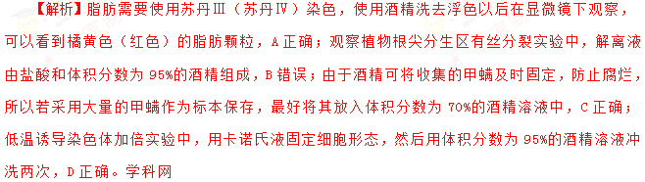

18．

【答案】B

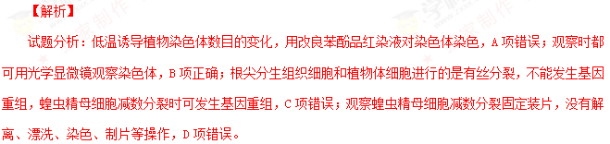

19．

【答案】D

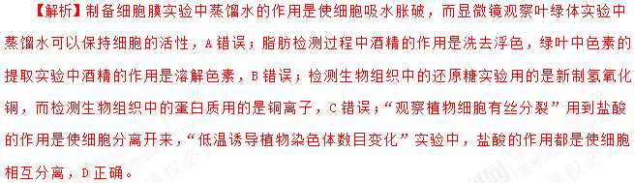

20．

【答案】D

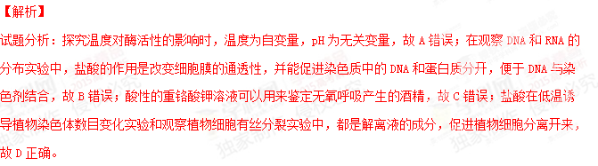

**二、拓展题**

1．

【答案】D

【解析】图中Ⅰ、Ⅱ、Ⅲ、Ⅳ分别是胡萝卜素、叶黄素、叶绿素a、叶绿素b。图示表明强光照下叶绿素宽度变窄，类胡萝卜素宽度变宽，说明此时叶绿素含量降低，类胡萝卜素增加，有利于抵御强光照，AB正确；胡萝卜素和叶黄素吸收光谱的吸收峰波长不同，C正确；画滤液细线时，滤液在点样线上需画2~3次，保证色素的含量，D错误。

2．

【答案】D

【解析】试题分析：在观察细胞的DNA和RNA分布时，盐酸的作用是对该细胞进行水解，故①错误；健那绿是活细胞染剂，处理后的细胞仍具有生物活性，故②正确；紫色洋葱表皮细胞属于高度分化的细胞，不能进行分裂，故③错误；过氧化氢在高温下易分解，因此不能用过氧化氢酶研究温度对酶活性的研究，故④正确；豌豆是严格的自花传粉、闭花授粉的植物，故⑤正确；斯他林和贝利斯首先发现了促胰液素，是由小肠粘膜分泌的，故⑥错误。综上所述，故D正确。

3．

【答案】C

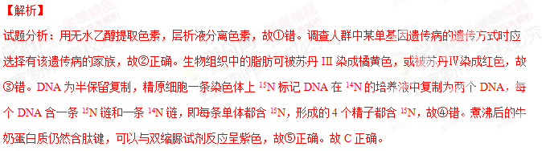

【考点】本题考查实验相关知识，意在考查考生能独立完成“生物知识内容表”所列的生物实验，学科网(www.zxxk.com)--教育资源门户，提供试卷、教案、课件、论文、素材及各类教学资源下载，还有大量而丰富的教学相关资讯！包括理解实验目的、原理、方法和操作步骤，掌握相关的操作技能，并能将这些实验涉及的方法和技能进行综合运用能力。

4．

【答案】A

【解析】试题分析：过氧化氢在自然条件下能缓慢分解，升高温度会使其分解过程加快，而在探究温度对酶活性影响的实验中，温度是自变量，因此不适宜选择过氧化氢溶液作为底物，①错误；在电子显微镜下拍摄到的叶绿体的结构照片属于实物图而不是物理模型，②错误；在花生子叶薄片上滴加苏丹Ⅲ染液，发现满视野都呈现橘黄色，用吸水纸吸去染液，再滴1-2滴50%酒精洗去浮色，③错误；孟德尔通过两对相对性状的杂交实验，发现F2出现了不同性状之间的自由组合，据此提出了不同对的遗传因子自由组合的假说，④正确；色素能够溶解在无水乙醇等有机溶剂中，可用无水乙醇提取绿叶中色素，分离色素时，在层析液中溶解度越大的色素在滤纸条上扩散速度越快，⑤错误；在观察细胞内DNA和RNA分布的实验中，盐酸的作用是：改变细胞膜的通透性，加速染色剂进入细胞，同时使染色质中的DNA与蛋白质分离，有利于DNA与染色剂结合，⑥错误。

5．

【答案】D

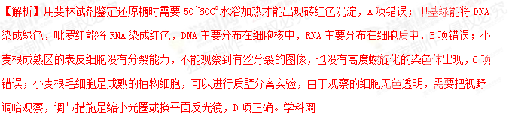

6．

【答案】A

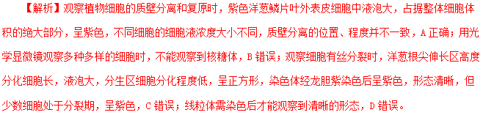

7．

【答案】（1）新生根尖分生区细胞分裂旺盛 （2）使组织细胞相互分离 （3）②③ （4）中 分散良好 （5）中国水仙是三倍体，减数分裂时同源染色体联会紊乱，不能产生正常生殖细胞 （6）④

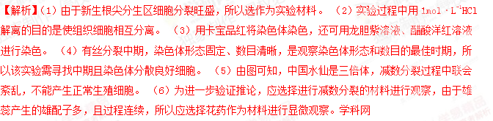

【考点定位】有丝分裂和减数分裂有关的探究实验分析

8．

【答案】（1）盐酸（或盐酸和酒精） 中

（2）减少 可可碱能够抑制纺锤体的形成

（3）降低 以不同浓度的可可碱处理鬼针草种子，一段时间后测定各组种子中赤霉素的含量，分析可可碱浓度与赤霉素含量的关系

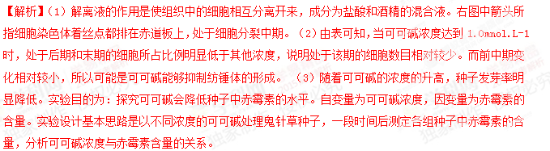

9．

【答案】

（1）无水乙醇（或对人无害的有机溶剂）

（2）8.0 以1.0作为pH梯度进行实验 （或实验中自变量的变化应有规律和应考虑碱性pH对叶绿素稳定性的影响。）

（3）酸性 由于叶绿素被破坏造成食品失绿而影响品质（答案合理就给分）

（4）纸层析法

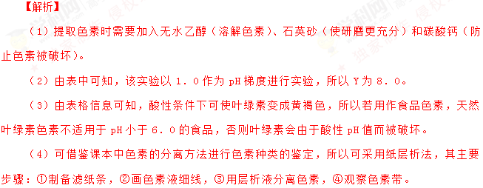

【考点定位】色素的提取和分离

**三 、近年高考题**

1．

【答案】B

【解析】用普通光学显微镜观察根尖分生区的装片，要先用低倍镜观察，再用高倍镜观察，A正确；图中箭头所指的细胞处于有丝分裂后期，姐妹染色单体分开，染色体数目加倍，此时观察不到细胞核，因为，细胞核在有丝分裂前期逐渐消失，B错误；有丝分裂前期染色质缩短变粗，成为染色体，核仁逐渐解体，核膜逐渐消失，从细胞的两极发出纺锤丝，形成一个梭形的纺锤体，染色体散乱地分布在纺锤体中央，据以上特点，可以在图像中观察到处于分裂期前期的细胞，C正确；碱性染料易于与染色体结合，而不易与其他结构成分结合，D正确；因此，本题答案选B。

2．

【答案】C

【解析】据分析可知，基因突变不可以用普通光学显微镜观察识别，因为基因是有遗传效应的DNA片段，DNA在普通光学显微镜下观察不到，A错误；叶绿体基粒类囊体属于生物膜，不可用普通光学显微镜观察，B错误；由题干信息可知，要使红叶杨和绿叶杨的光合作用强度相等，红叶杨需要更强的光照，原因是红叶杨比绿叶杨的叶绿体基粒类囊体少，光合速率小，因此，两种杨树叶光合速率可通过“探究光照强弱对光合作用强度的影响”实验作比较，C正确；红叶杨细胞中花青素的相对含量可通过“植物细胞的吸水和失水”实验测定，若要测定花青素的绝对含量需要进一步实验，D错误；因此，本题答案选C。

3．

【答案】C

【解析】装片在制作时需要先用盐酸解离，而因为染色用的染色剂为碱性，因此在染色前需要用清水漂洗以防止解离液和染色剂中和导致染色效果降低，A选项正确；观察过程需要从低倍镜开始，找到分生区细胞后再换高倍镜观察，B选项正确；图甲为有丝分裂前期的细胞，正在处于核膜消失，形成染色体的阶段，已经完成了染色体的复制和相关蛋白质的合成，C选项错误；图乙为有丝分裂中期的细胞，染色体数与普通体细胞相等，丙图为有丝分裂后期的细胞，由于着丝粒断裂，使染色体暂时加倍，故图丙细胞中的染色体数目比图乙细胞中的增加了一倍，D选项正确。故错误的选项选择C。

4．

【答案】C

【解析】在高倍镜下观察时，只能用细准焦螺旋调整焦距，A错误；高倍镜下可以清楚观察到花生子叶中被染色的脂肪颗粒，B错误；由低倍镜转到高倍镜前，将待观察目标移至视野中央，C正确；电子显微镜下可以观察到细胞膜清晰的暗－亮－暗三层结构，D错误。

5．

【答案】A

【解析】该题考查高中几个主要实验的材料选择、试剂选择、操作步骤等。在制作果酒的实验中，葡萄汁液不能装满发酵装置，要留出1/3的空间，A错误；在DNA鉴定实验中，DNA遇二苯胺(沸水浴)会染成蓝色，B正确；用苏丹Ⅲ染液可以把花生子叶细胞中的脂肪颗粒染成橘黄色，C正确；用龙胆紫染液能将细胞中的染色体染成深紫色，在洋葱根尖分生区细胞中能清晰地观察到，D正确，所以选A。

6．

【答案】C

【解析】转换物镜时，应转动转换器，不能转动物镜，A错误；洋葱鳞片叶内表皮属于成熟的植物细胞，有大液泡，可发生质壁分离，B错误；花生子叶细胞含有脂肪，苏丹Ⅲ可将其染成橘黄色，通过显微镜可观察到橘黄色颗粒，C正确；新鲜黑藻小叶中含有很多个叶绿体，显微镜下可观察其叶绿体形态，由于细胞是立体的，细胞中叶绿体数较多，会有重叠和掩盖，计数很困难，D错误。

7．

【答案】B

【解析】质量分数为15%的盐酸和体积分数为95%的酒精混合后作为解离液只能用于植物细胞的相互分离；动物细胞之间的相互分离需用胰蛋白酶处理，A错误。使用显微镜时，一般先在低倍镜下找到物像，再换用高倍镜观察，B正确。细胞板只会出现在植物细胞的有丝分裂末期，C错误。着丝点断裂，姐妹染色单体分开，染色体数目加倍发生在有丝分裂的后期，D错误。

8．

【答案】D

【解析】由于叶绿体中色素为脂溶性，可用无水乙醇提取，A正确；花青苷为水溶性，可用水做层析液观察花青苷的色素带，B正确；月季成熟的紫红色叶片含有紫红色的大液泡，可发生质壁分离和复原，则可用质壁分离和复原实验探究细胞的失水与吸水，C正确；表皮细胞高度分化，不能分裂，不能用光学显微镜观察其染色体的形态和数目，D错误学科网(www.zxxk.com)--教育资源门户，提供试题试卷、教案、课件、教学论文、素材等各类教学资源库下载，还有大量丰富的教学资讯！。

9．

【答案】（1）双缩脲 ①②③

（2）碘液 玉米发芽过程中胚乳的淀粉逐渐减少

（3）①排除用于实验的淀粉溶液中含有还原性糖

②发芽前玉米

③蓝色→砖红色 淀粉酶已失活

【解析】

（1）根据以上分析可知，检测蛋白质或多肽应该用双缩脲试剂；该实验需要用量筒量一定量的蛋白质溶液、双缩脲试剂A液，需要用滴管滴加双缩脲试剂B液，但是该实验不需要加热，也不需要显微镜观察，故选①②③。

（2）检测淀粉应该用碘液；胚乳呈现蓝色块状，说明胚乳含有大量的淀粉，而随着时间的延长，蓝色块状变小了，说明玉米发芽的过程中胚乳的淀粉逐渐减少了。

（3）①该实验的目的是验证上述蓝色块状物变小是淀粉酶的作用，在淀粉酶的作用下淀粉水解产生了还原糖，还原糖用斐林试剂检测会出现砖红色沉淀。1号试管加的是缓冲液和淀粉，作为对照试验，其可以排除用于实验的淀粉溶液中含有还原糖。

②根据单一变量原则，1号试管加的是缓冲液作为对照，3号、4号实验组分别加了发芽玉米提取液、淀粉酶溶液，则2号试管加的X溶液应该是发芽前玉米提取液。

③3号试管发芽玉米提取液中含有淀粉酶，催化淀粉水解产生了还原糖，因此其颜色由蓝色变成了砖红色；如4号试管的颜色没有从蓝色变成砖红色，可能是因为淀粉酶已失活，不能催化淀粉水解。